PF159 Scheda creata il 12 novembre 2024
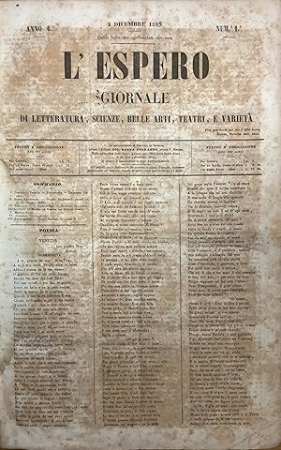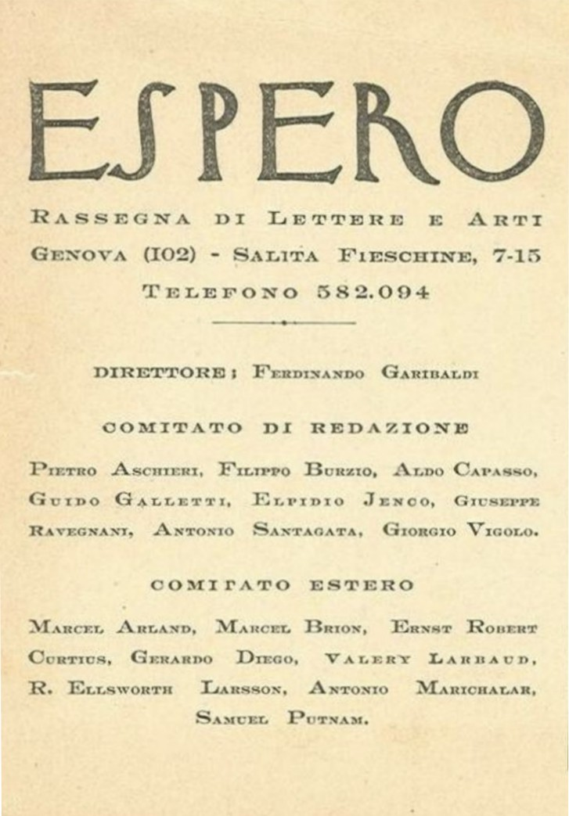
Descrizione storico-bibliografica
L'*espero : giornale di letteratura, scienze, belle arti, teatri e varietà. – Anno 1, n. 1 (1840)-anno 5 (4 novembre 1845). - Genova : tip. G. Ferrando, 1840-1845. – 5 volumi ; 43 cm. ((Settimanale. - Prima del titolo: questo foglio esce ogni sabbato alla sera. – Fondato da Federico Alizeri. - IEI0107231

*Espero. - Anno 1, n. 1 (novembre 1932)-anno 2, n. 8 (dicembre 1933). - Genova : Tipografia nazionale, 1932-1933. – 2 volumi : ill. ; 55 cm. ((Mensile. - Da: Anno 1, n. 2 (dicembre 1932) aggiunge il complemento del titolo: mensile di lettere ed arti. – Direttore: F. Garibaldi. - UBO2180868

Soggetto: Cultura – 1840-1933
Classe: D055.1

Informazioni storico-bibliografiche
Alizeri Federico. Dedicatosi all’insegnamento, a ventitré anni (1840) fondò e fu direttore di un giornale settimanale genovese “L’Espero” di letteratura, scienza e belle arti, teatro e varietà, con prevalenti toni eruditi e cattedratici. L’espero è l’ora del tramonto; ma considerato che corrisponde anche al pianeta Venere, che alla sera compare in cielo a est del sole, rappresenta Lucifero. Aveva sotto il titolo l’epigrafe di Dante “se segui tua stella – non puoi fallire a glorioso porto”. Seppur moderatamente liberale, il foglio venne soppresso il 4 novembre 1845 dalla polizia non tanto per aver avuto grande diffusione ma per aver pubblicato articoli giudicati eccessivamente critici e crudi sulla miseria del popolo e sulle condizioni di certi asili infantili in città. In una edizione del 1841, recensendo una guida di altro autore, lo scrittore comunicò di aver iniziato a raccogliere dati per pubblicare una guida della città e infatti nel 1846, in occasione dell’VIII congresso degli Scienziati, diede alle stampe la “Guida artistica per la città di Genova“, in tre volumi e impostata come indicazioni per un viaggiatore poiché suddivisa in giornate dedicate alle visite. http://www.sesgenova.it/?page_id=228.

